PEDIDO DE PROVIDÊNCIAS Nº 276/2021

Limpeza e capina no passeio público na Rua Frederico Pedro Auler, próximo ao nº 80 no Bairro Rincão.

Solicita-se, após os trâmites regimentais, que seja enviada cópia da presente proposição ao Poder Executivo, para que realize as seguintes providências:
Limpeza e capina no passeio público na Rua Frederico Pedro Auler, próximo ao nº 80 no Bairro Rincão.
Foto em anexo.
Ressalto que possui número de protocolo: 3651/2021
Novo Hamburgo, 05 de fevereiro de 2021.
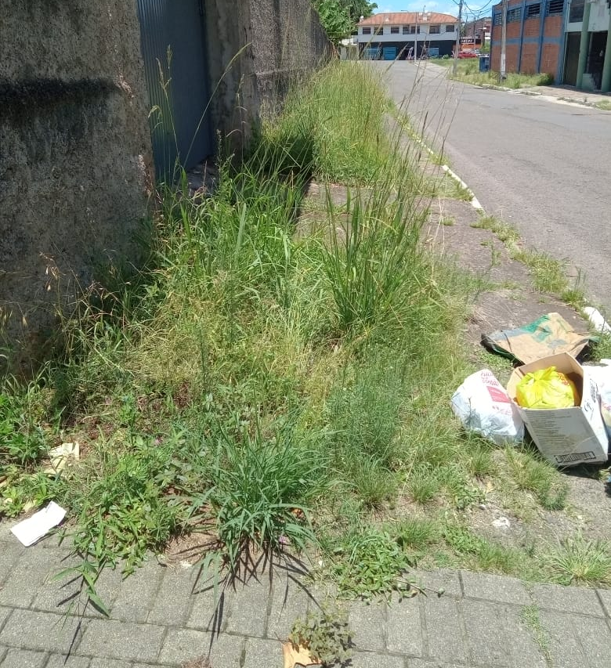

Vereador Enio Brizola

Obs.: Redação conforme original do autor.
/EL

